Конструкт совместной познавательной деятельности с детьми старшего дошкольного возраста.

Пояснительная записка.
Направление представленной работы – дошкольное.
Тема НОД: «Семейный бюджет»
Данный конструкт непрерывной образовательной деятельности предназначен для детей шестого года жизни.
В соответствии с изменениями, происходящими в области дошкольного образования, возникает необходимость приобщения детей дошкольного возраста к экономике. Для детей нашей группы разработан проектно-тематический план совместной познавательно-исследовательской деятельности направленной на формирование у детей элементарных экономических представлений, нравственно-экономических качеств, которые обеспечивают успешную социализацию ребенка в мире материальных и духовных ценностей.
Процесс формирования экономической компетентности у детей дошкольного возраста имеет свою специфику, связанную с особенностями развития и организации образовательного процесса в дошкольной образовательной организации. Так, в структуре экономической компетентности определяются мотивационно-эмоциональный, содержательно-деятельностный и рефлексивный компоненты.
На начальном этапе работы важно познакомить детей с понятием «экономика», ее значением в жизни людей, продемонстрировать необходимость экономических знаний, нравственных экономических качеств для успешной жизнедеятельности человека. Мотивационно-эмоциональный компонент экономической компетентности обеспечивают методы эмоционального стимулирования и развития познавательного интереса:
• стремление к восприятию познавательного экономического содержания с помощью занимательного экономического содержания, сказочных персонажей (семья гномиков), ярких наглядных пособий;
• обыгрывание сказочного экономического сюжета;
• вовлечение детей в ситуации изготовления игрового оборудования.
В содержательно-деятельностном компоненте экономической компетентности особое внимание отводится практическим методам, которые заключаются в выполнении разнообразных упражнений с дидактическим материалом. А также словесные приемы: пересказ сюжета от лица сказочного героя, беседа на темы из личного опыта, использование занимательного экономического материала и др. Специфика организации процесса предполагает использование наглядного материала, который позволяет репрезентировать сложные экономические понятия в доступной форме.

Тема: «Семейный бюджет»
Возрастная группа: старшая группа
Форма совместной деятельности: игра-ситуация
Форма организации: групповая
Цель: познакомить детей с понятием «экономика», и с некоторыми составляющими семейного бюджета: пенсия, зарплата.
Методы и приёмы: беседа, объяснение, рассказ, показ, вопросы, подсказки, рассматривание, поощрения.
Оборудование и материалы: гномик Экономик , предметные картинки, мольберт.
Задачи:

Образовательные: | Развивающие: | Воспитательные:
Содействовать формированию представлений о месте и роли экономики в жизни человека;  Дать элементарные представления об экономии. | Содействовать пополнению  словарного запаса детей.  Содействовать установлению  причинно – следственной связи. | Содействовать в проявлении интереса к экономической сфере жизнедеятельности, уважительному отношению к людям, зарабатывающим деньги, а также бережному отношению к природе, экономно относиться к природным ресурсам и охранять окружающую среду.

Предварительная работа:
- рассматривание и обсуждение модели семейного бюджета;
- дидактические игры из серии «Бюджет моей семьи».

Ход НОД
Этап деятельности | Организация совместной деятельности | Деятельность педагога | Деятельность детей | Достижения целевых ориентиров
Организационный момент | Появляется герой Гномик – Экономик. Затем начинает перекладывать деньги в разные стопки (на кино, на сладости, на парк развлечений). Советуется, как бы ему хватило денег прожить до зарплаты в следующем месяце. | Вовлекаю детей на совместную деятельность. | Сосредотачивают  внимание. | Готовность детей к общению со взрослым и совместной деятельности..
I. Мотивация на совместную деятельность | - Гномик, придется тебе ЭКОНОМИТЬ.  - Кто-нибудь знает, что означает слово «экономить»?  Вы слышали такое слово? От кого?  - Слово «экономить» обозначает оберегать, не тратить зря. Ребята, а что будет, если включить в доме все электроприборы?  - А что случится, если отключится электричество/свет?  - Правильно, но чтобы у нас была вода и электричество за них нужно платить деньгами. А вы знаете, как называются наши деньги?  - Есть такая наука о деньгах. Это очень серьёзная наука. Экономика произошла от слова «экономить». | Задаю вопросы, стимулирующие процесс мышления. | Высказывают мнение на тему экономики в своём понимании.  Отвечают на вопросы, совместно рассуждают на указанную тему. | Развитие диалогической речи.  Усвоению ребенком знаний, которые в элементарной форме отражают взаимосвязь предметов и явлений.
II. Основной, создание проблемной ситуации, пробуждающей интерес детей к новому. | - Дети, сегодня у нас в гостях необычный герой. Это гномик Экономик. Он поможет нам познакомиться со сложной наукой экономикой. Повторите за мной – Экономика.  Гном: Ребята, сегодня я хочу вам рассказать про очень интересную, необычную семью. Хотите послушать?  (На доске появляются по ходу рассказа персонажи и модель семейного бюджета)  Гном: Жил был Гном по прозвищу Эконом. Его так прозвали, потому что он, очень много работал, копил, экономил денежки. На заработанные и сэкономленные деньги он построил в свой магазин и стал там работать и зарабатывать. С ним вместе живет его жена - Гномела, она работает врачом, лечит гномов и за свой труд они получают…….Эх, забыл, как это называется. Вот ваши родители тоже ходят каждый день на работу и получают там…?  Гном: Правильно, а еще с ними живут Гном - дедушка и Гномушка - бабушка. Они уже старенькие и не работают, но тоже что-то получают…  - Правильно, какие вы молодцы! Пенсия это деньги, которые платят пожилым людям, проработавшим много лет. А вот все деньги, которые заработали Гном - Эконом, его жена Гномела, дедушка - Гном и бабушка - Гномушка, называется семейный бюджет  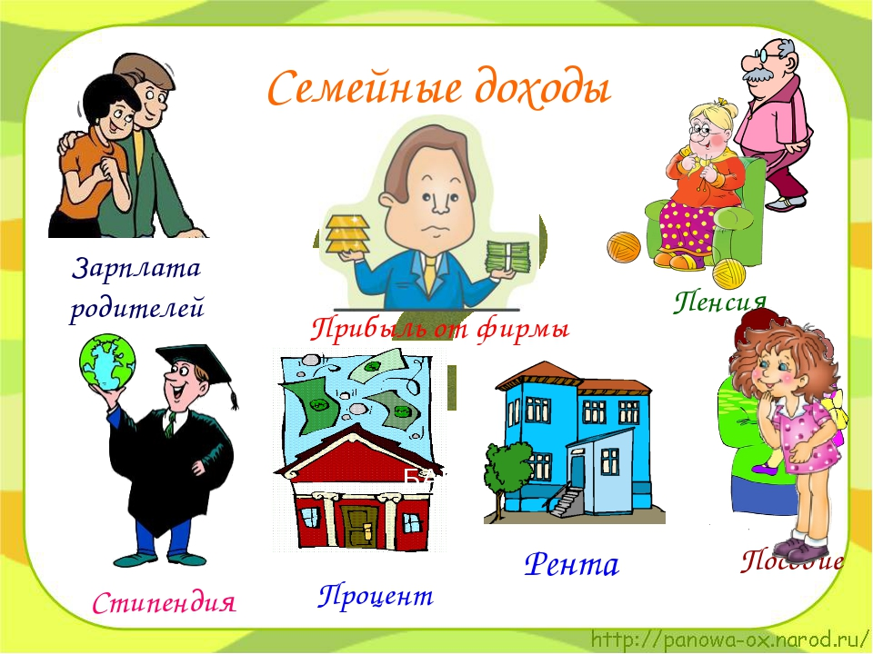  Гном: А как вы помогаете экономить семейный бюджет?  -Дети, давайте расскажем нашему гостю как мы, которые не работаем, а посещаем детский сад, можем помочь родителям экономить семейный бюджет? (заработанные родителями деньги)  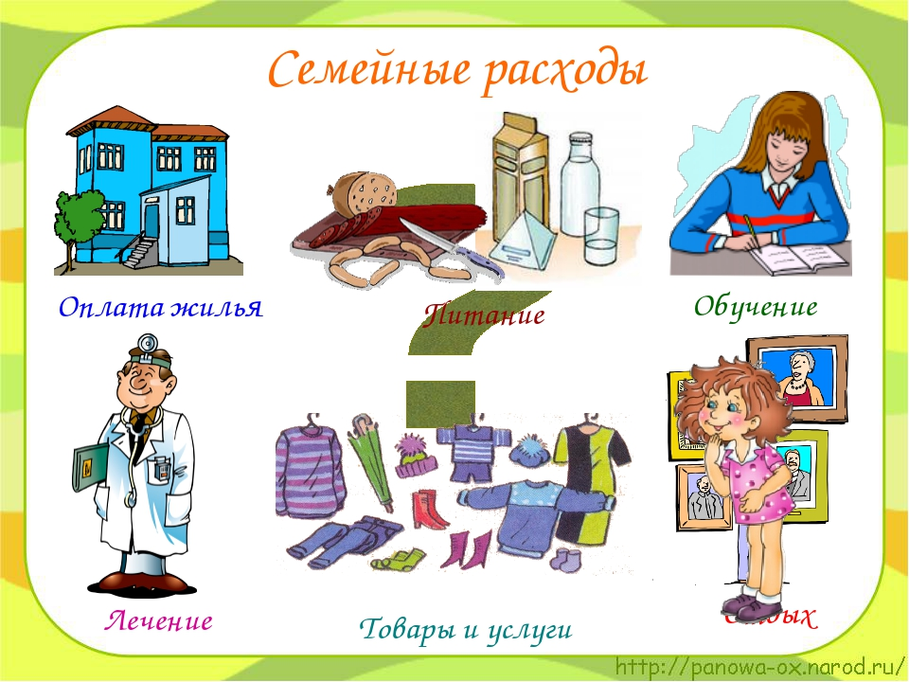  Гном: Какие вы молодцы так много знаете об экономии семейного бюджета. Я думаю, что ваши родители вам дают или будут давать деньги на карманные расходы. А для того, чтобы вы их не теряли и они были у вас в сохранности, я покажу, как сделать кошелек для денег своими руками. | Задаю вопросы, стимулирующие процесс мышления. | Ответы детей.  Ответы детей.  Создают модель экономии семейного бюджета  Делятся своими впечатлениями о процессе и результате деятельности.  : | Содействие в обсуждении вопросов познавательного характера.  Содействие в развитии понимания, и использования обобщающих слов.  Проявляет любознательность, задаёт вопросы,  Развитие зрительно – моторной координации. Самостоятельность при выполнении практической работы.
III. Рефлексия | - Мы сегодня узнали много нового об экономике.  - Вы теперь понимаете, что надо экономить? | Задаю вопросы, стимулирующие процесс мышления. | Выстраивают свой ответ. | Способность к передаче впечатлений.
IV. Открытость – ориентация на самостоятельную деятельность. | - Гном: Какие вы молодцы так много знаете об экономии семейного бюджета. Я думаю, что ваши родители вам дают или будут давать деньги на карманные расходы. А для того, чтобы вы их не теряли и они были у вас в сохранности, вам нужен кошелек для денег. Ребята, вы можете сделать кошельки, куда будете откладывать сэкономленные деньги. Я оставляю вам схему изготовления кошелька.  До свидания!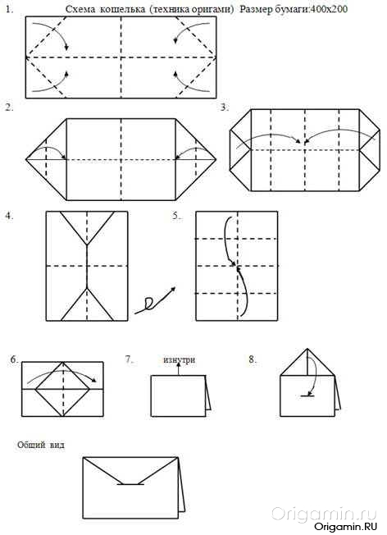 | Создает условия для деятельности | Детям предоставляется возможность сделать кошельки. | Самоанализ, самооценка собственной деятельности. Выражение своих чувств.

